別記様式（第４条関係）
令和 年 月 日

古河市ＳＤＧｓパートナー登録申請書

古河市長 あて

１ 概要
ふりがな
企業・団体名
企業・団体の概要
ふりがな
代表者役職・氏名
市内事業所等所在地 |  | 〒 －
主たる事業所等所在地 |  | 〒 －
連絡先 | 担当者
 | 電 話 |  | ＦＡＸ
 | Ｅメール
 | ＵＲＬ

（同意事項）※同意の上、□にチェックをしてください。
☐登録内容をホームページ等で公表、ＳＤＧｓ関連事業で活用することを了承します。
☐古河市ＳＤＧｓパートナー制度実施要領第３条各号に該当していません。

※申込内容に変更が生じたときは、事務局まですみやかにご連絡ください。

古河市ＳＤＧｓパートナー宣言書

団体名・企業名
代表者職・氏名

次のとおり古河市とともに持続可能な開発目標（ＳＤＧｓ）の達成に貢献することを宣言します

１：目指しているSDGsのゴール（または今後目指すゴール）【複数選択可】
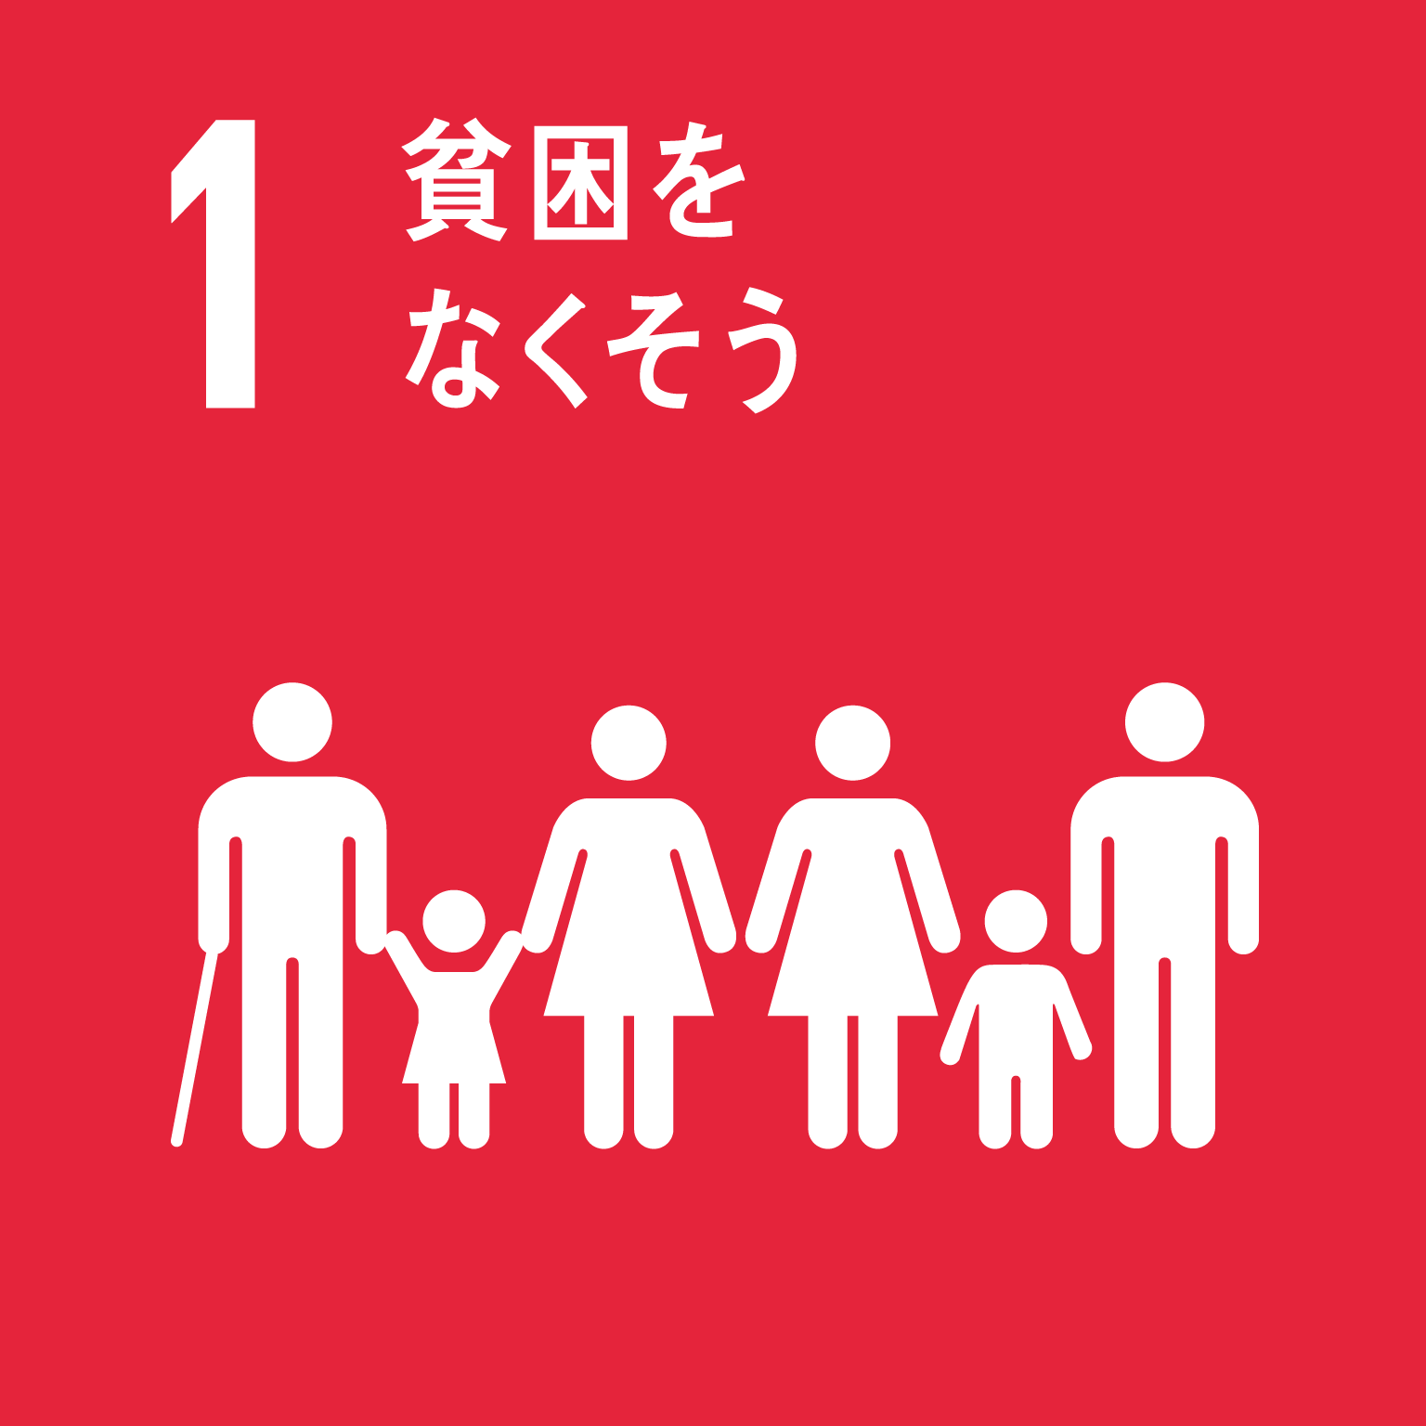 | 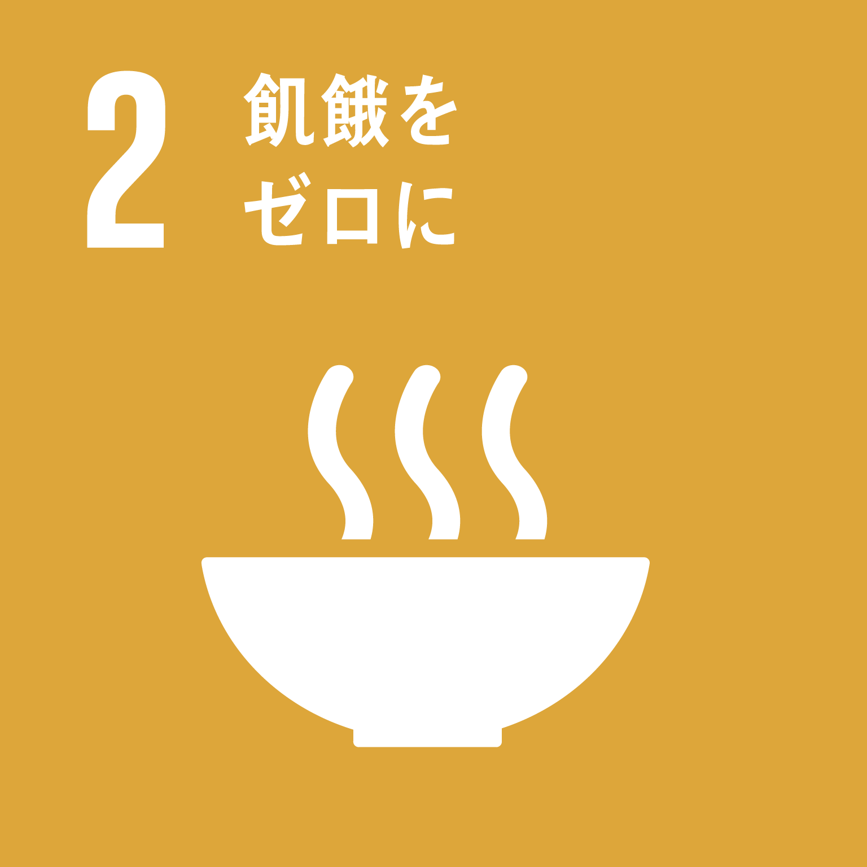 | 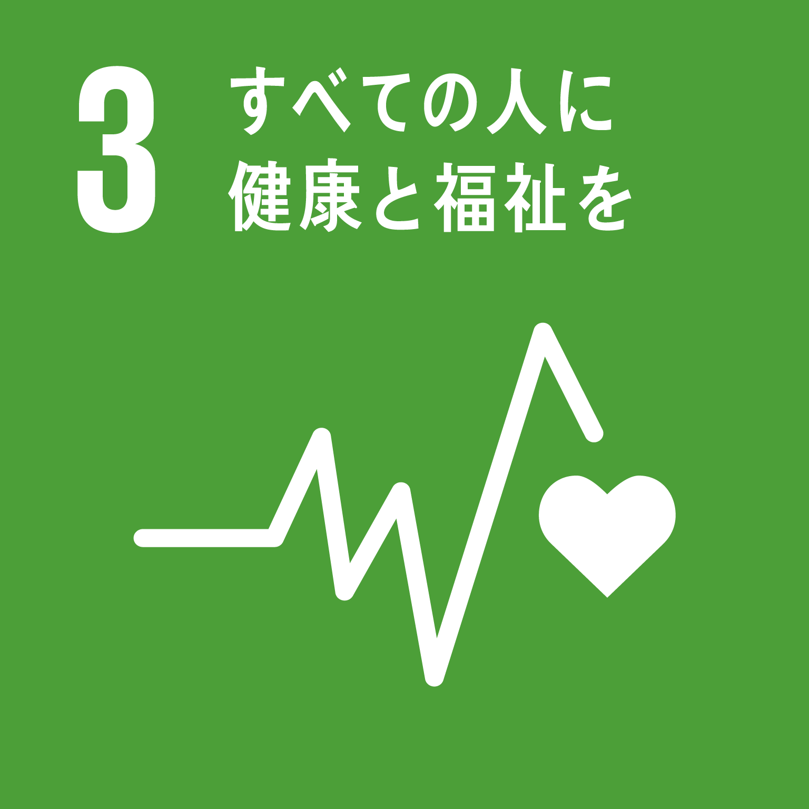 | 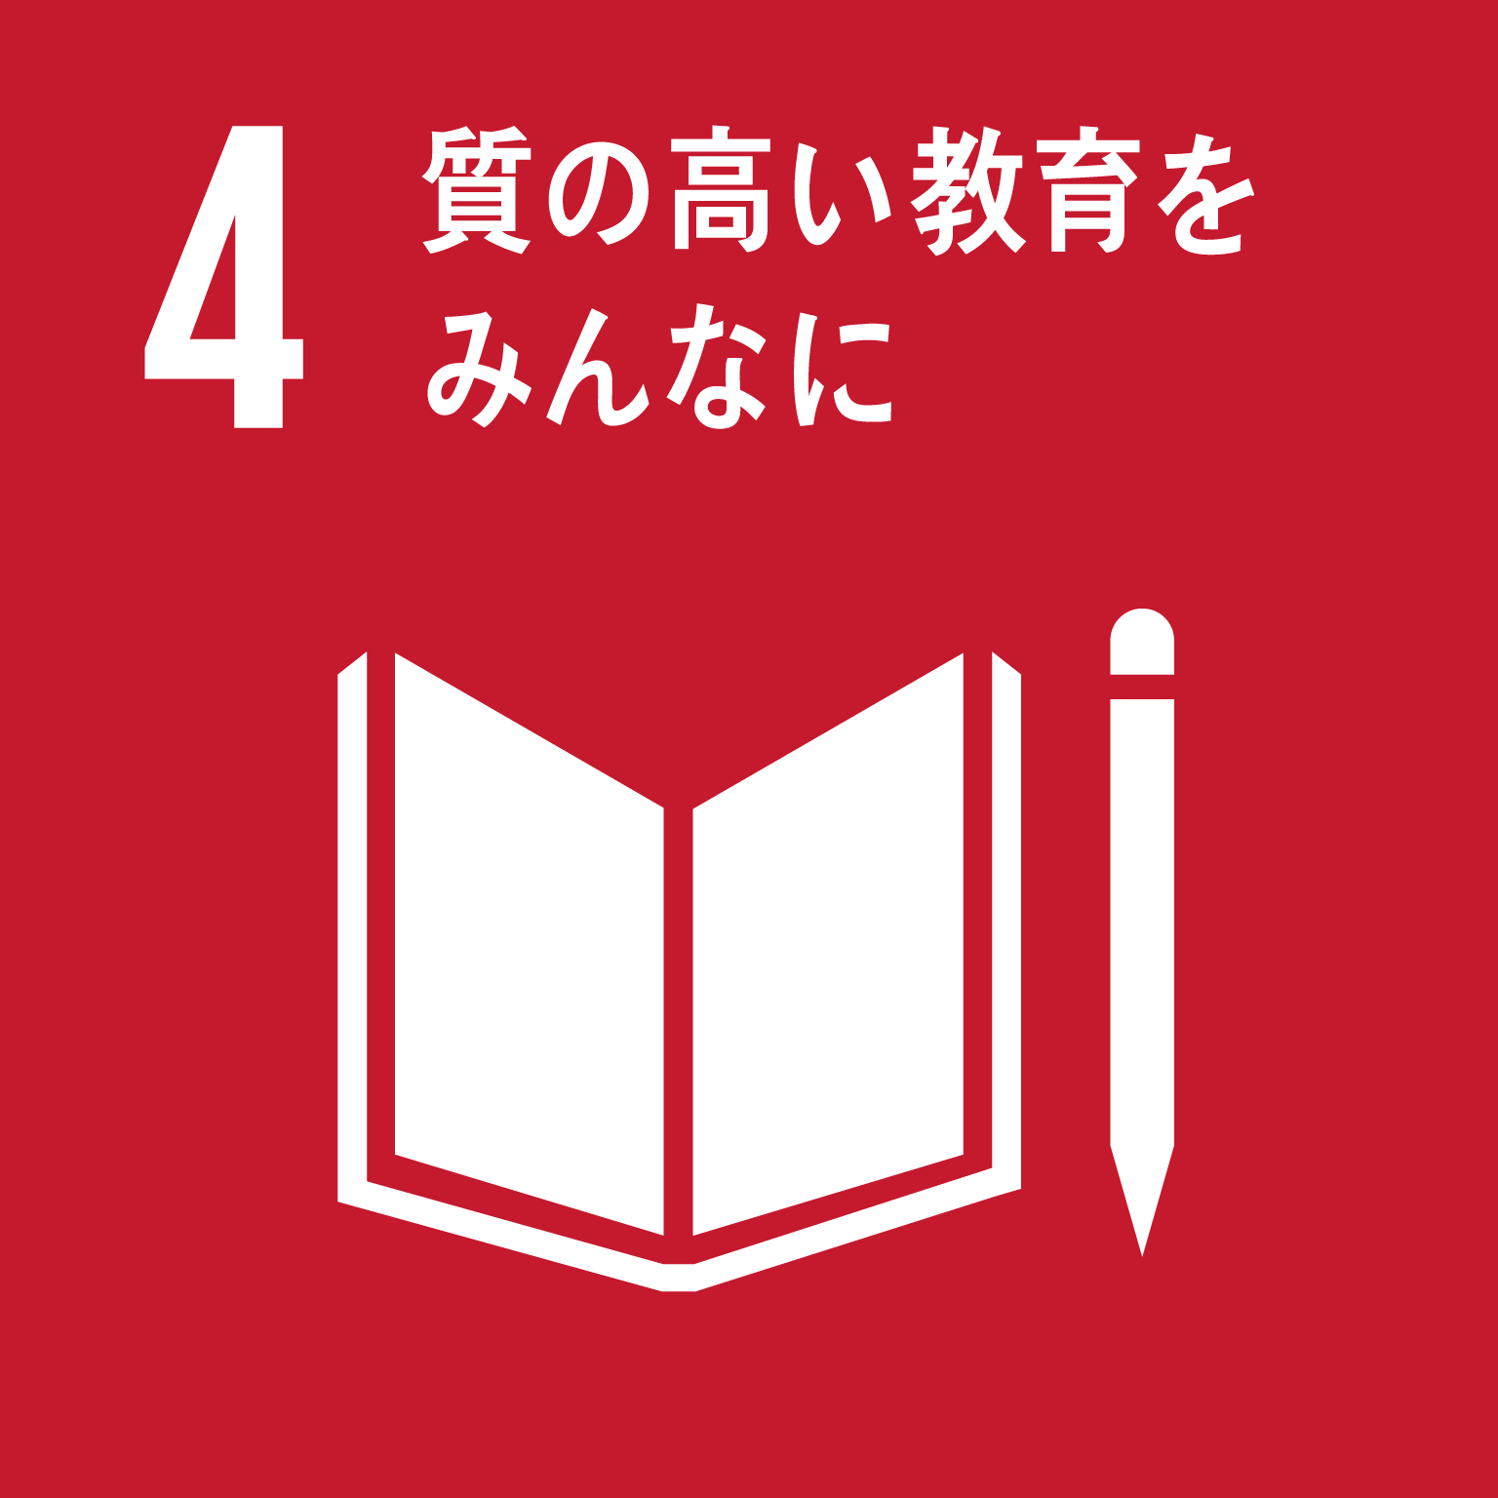 | 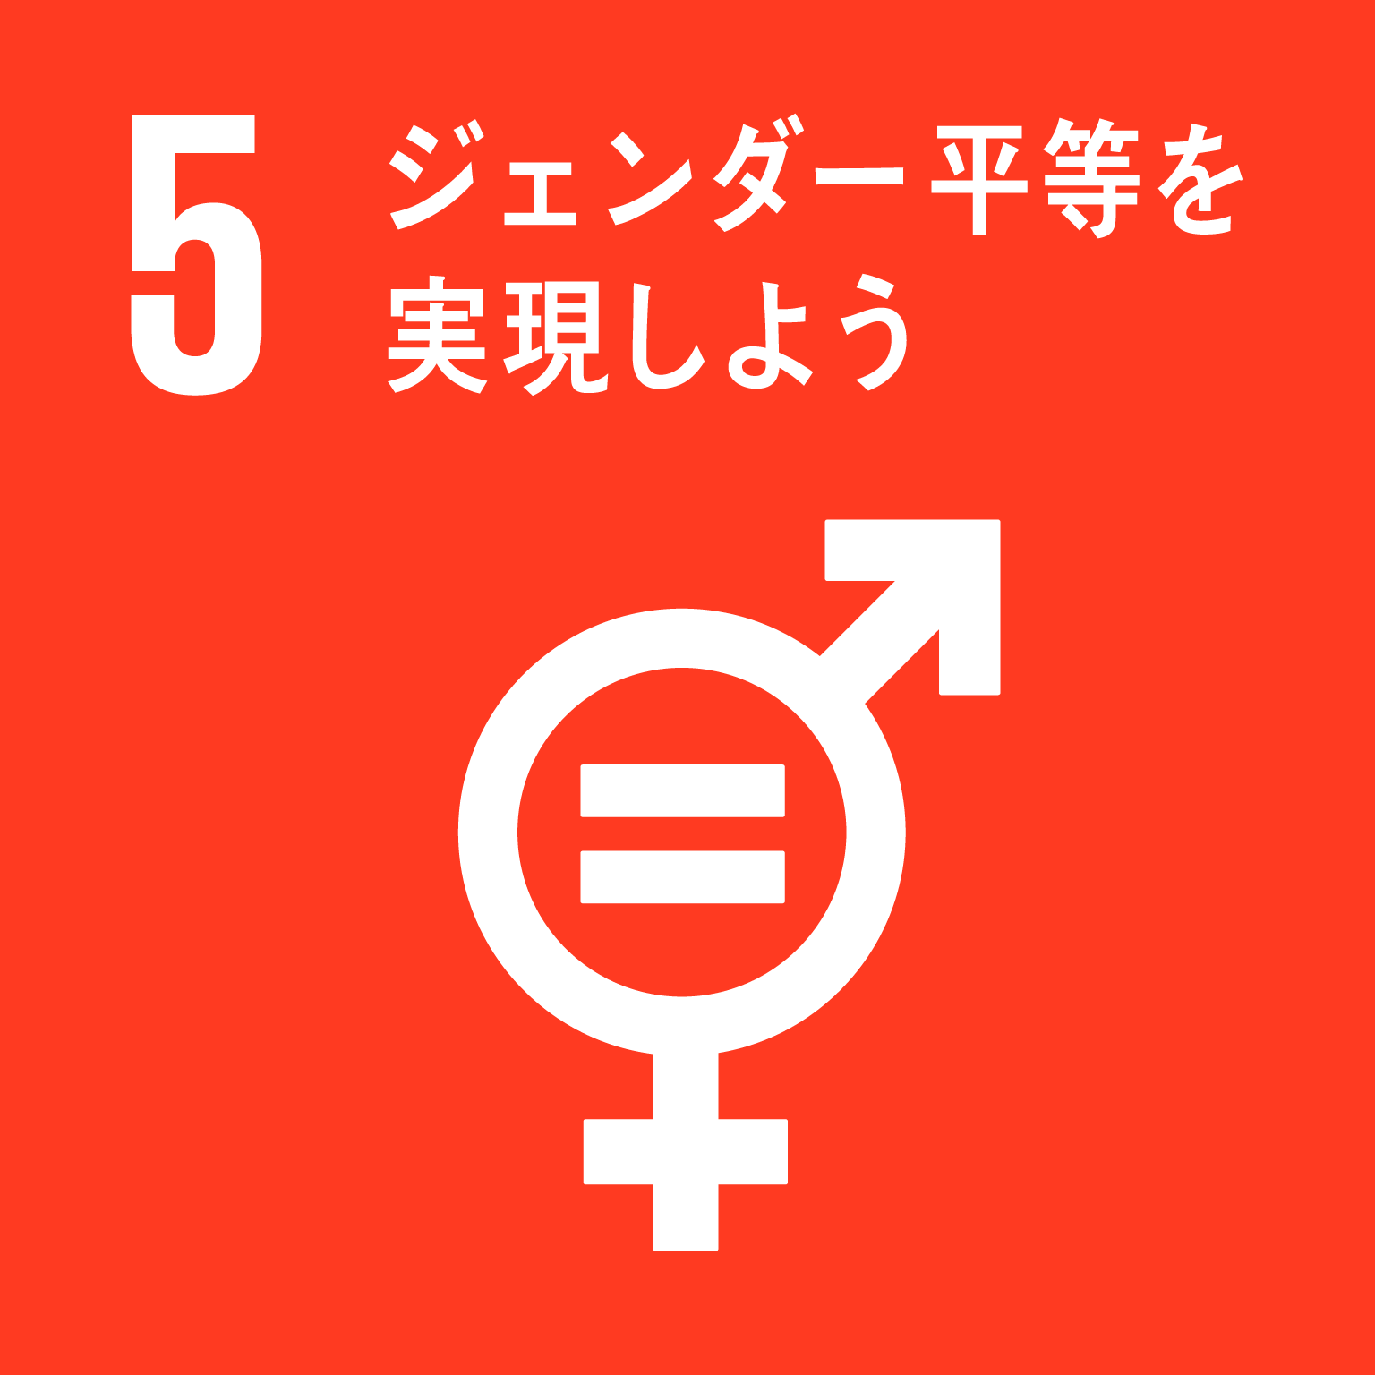 | 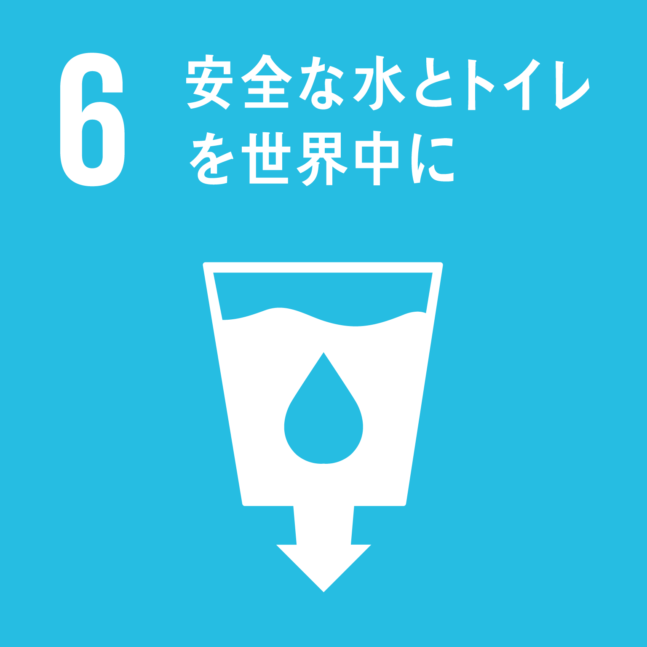
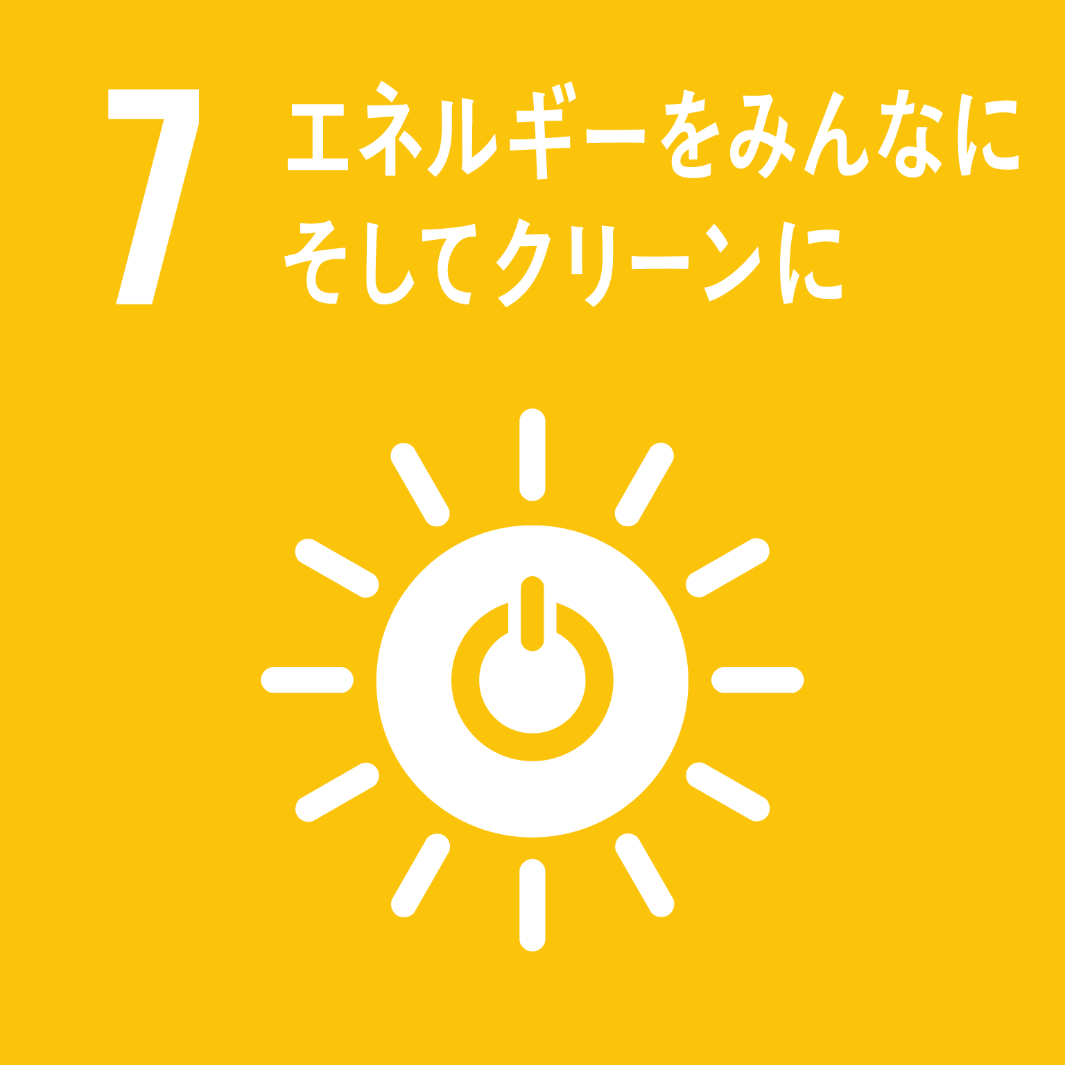 | 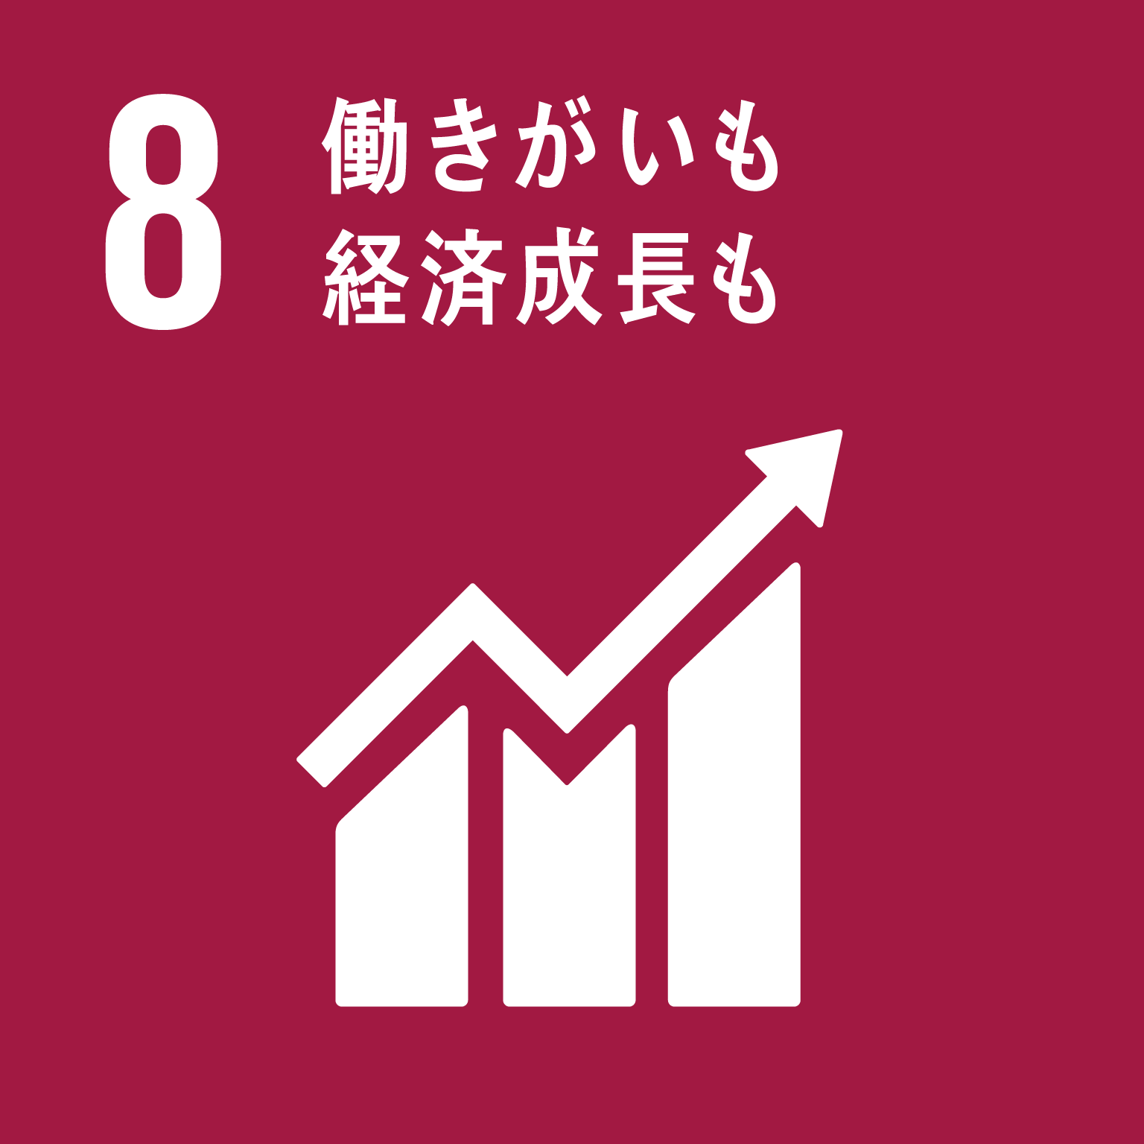 | 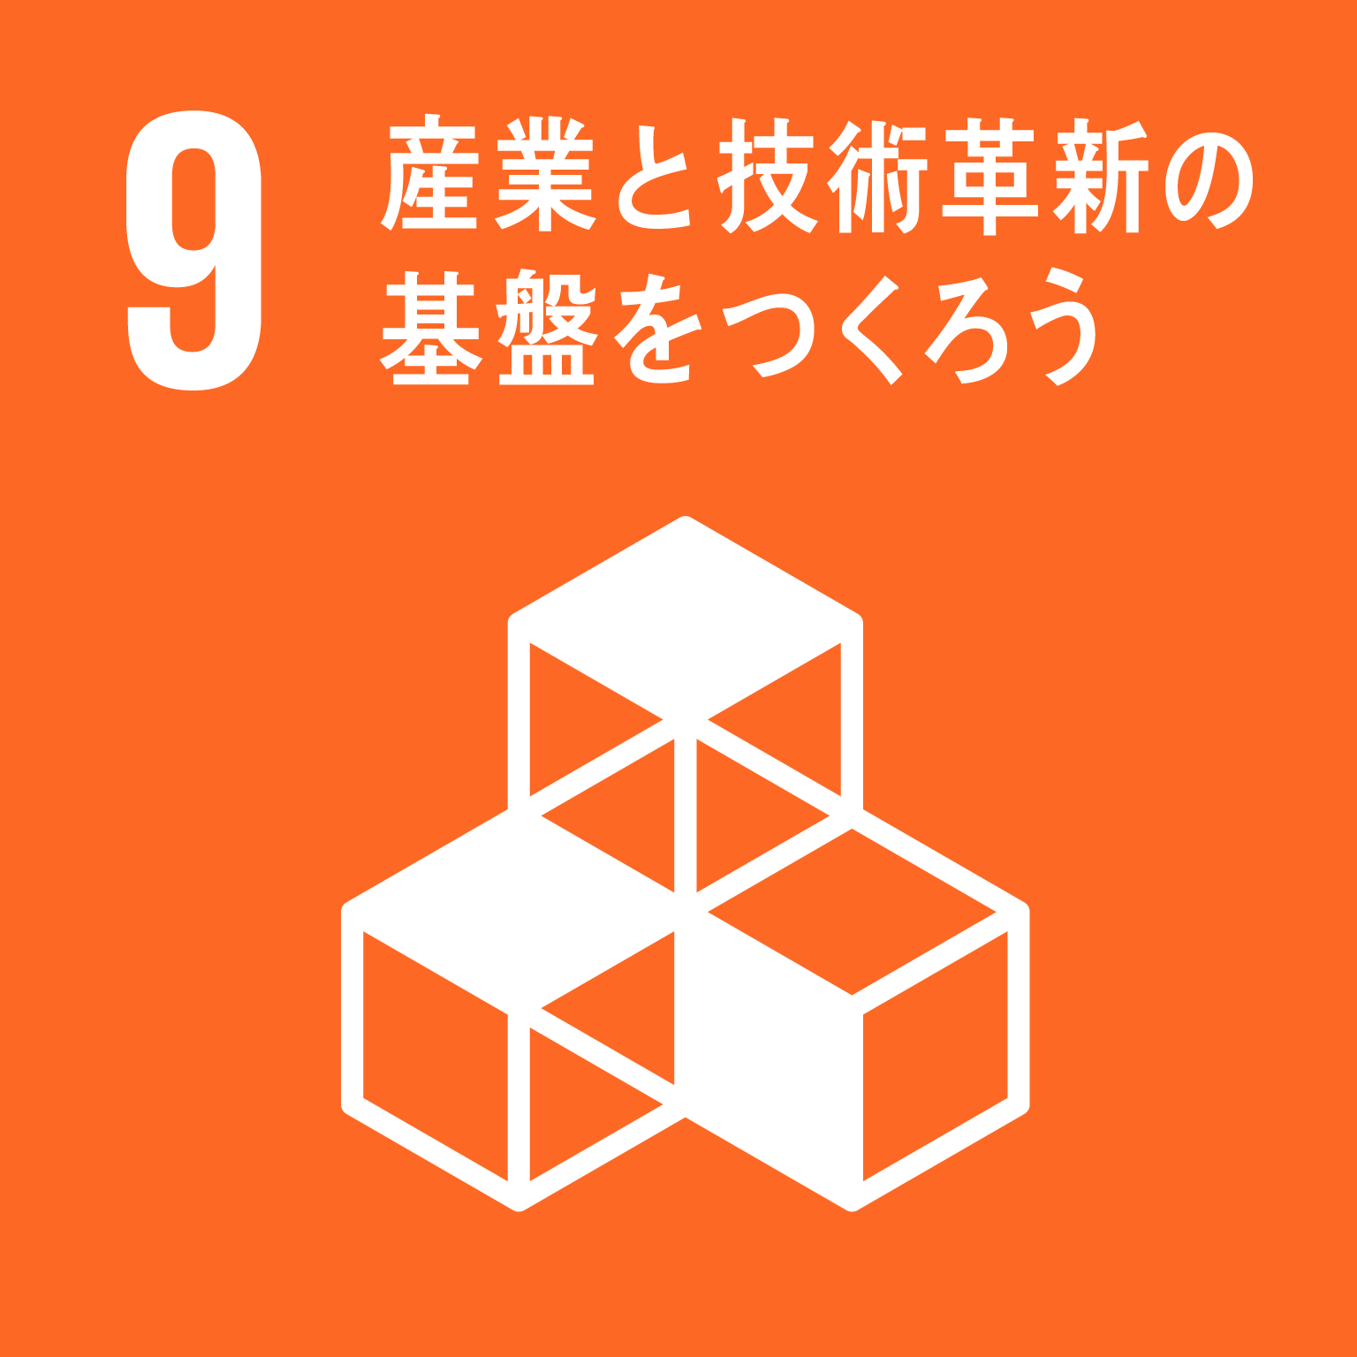 | 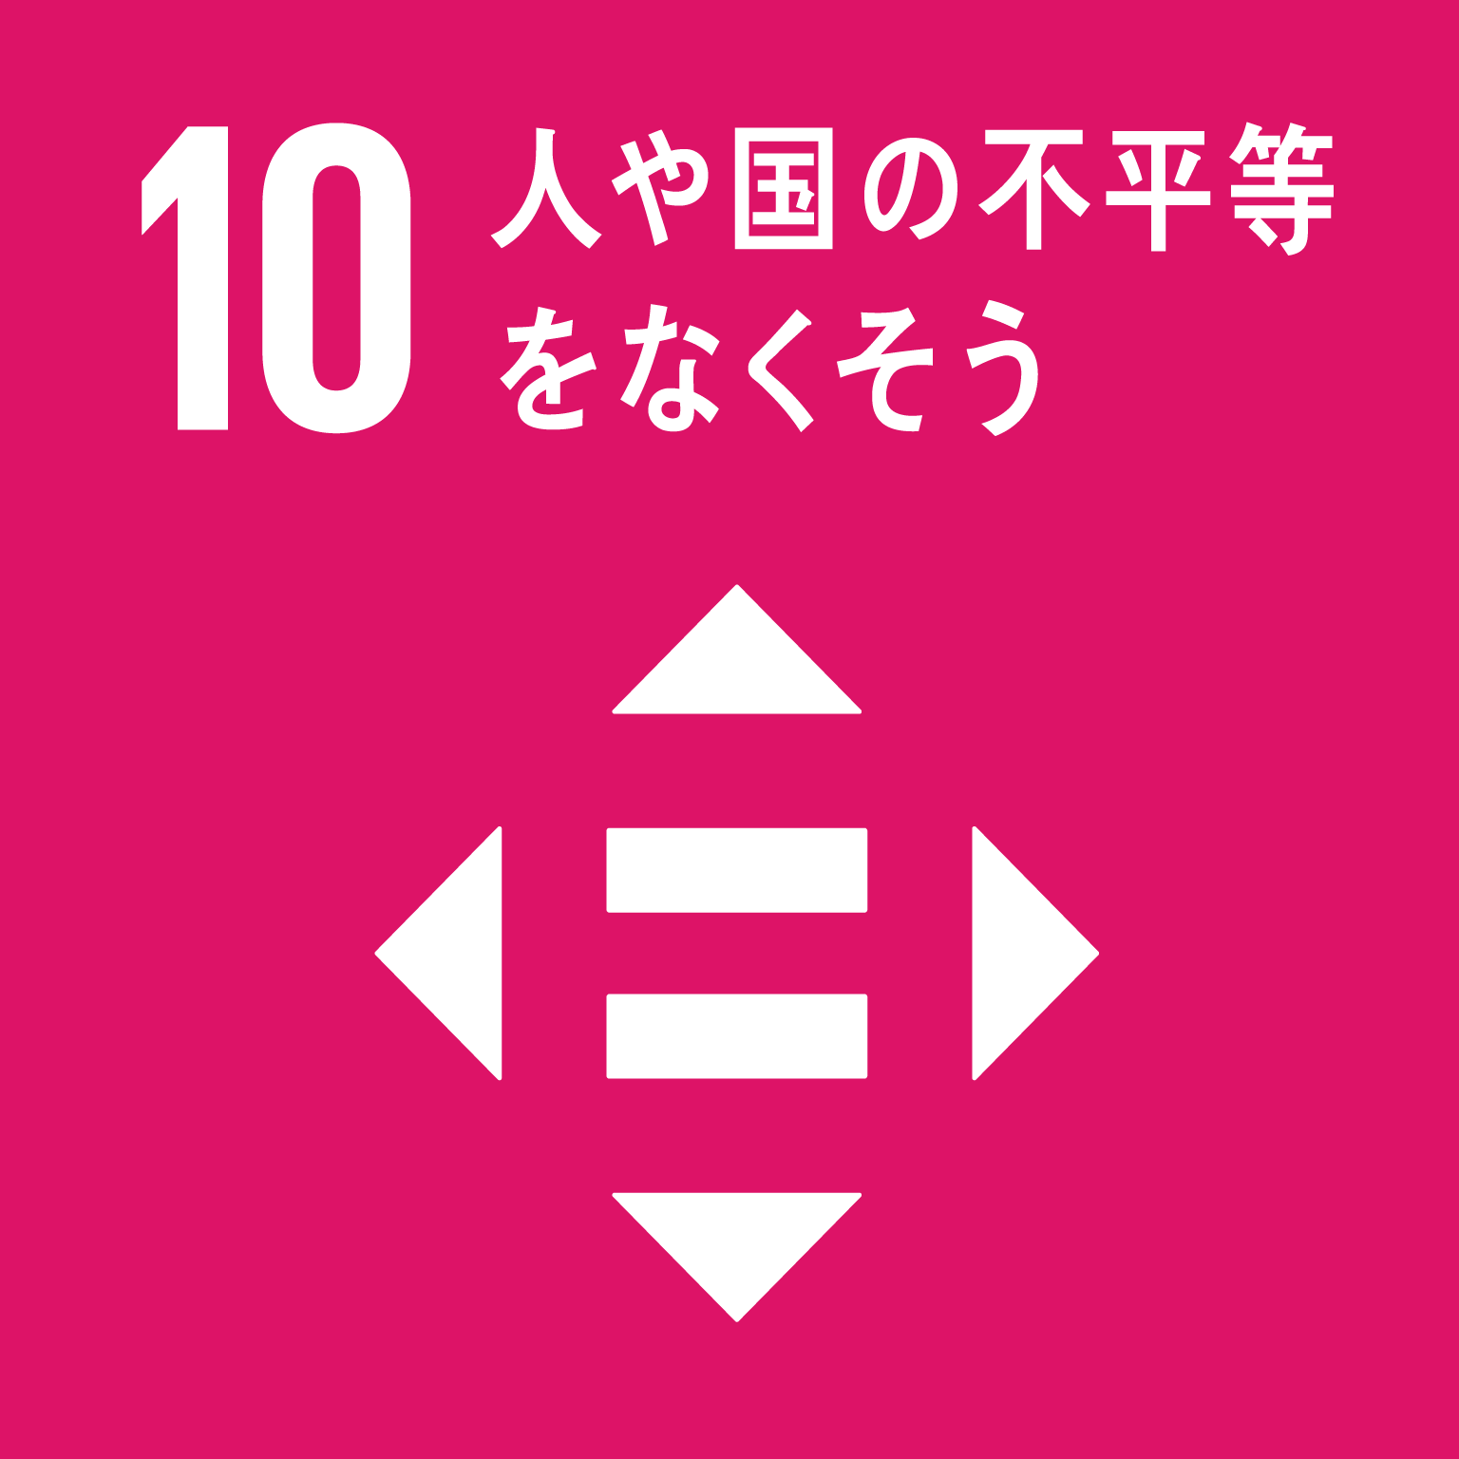 | 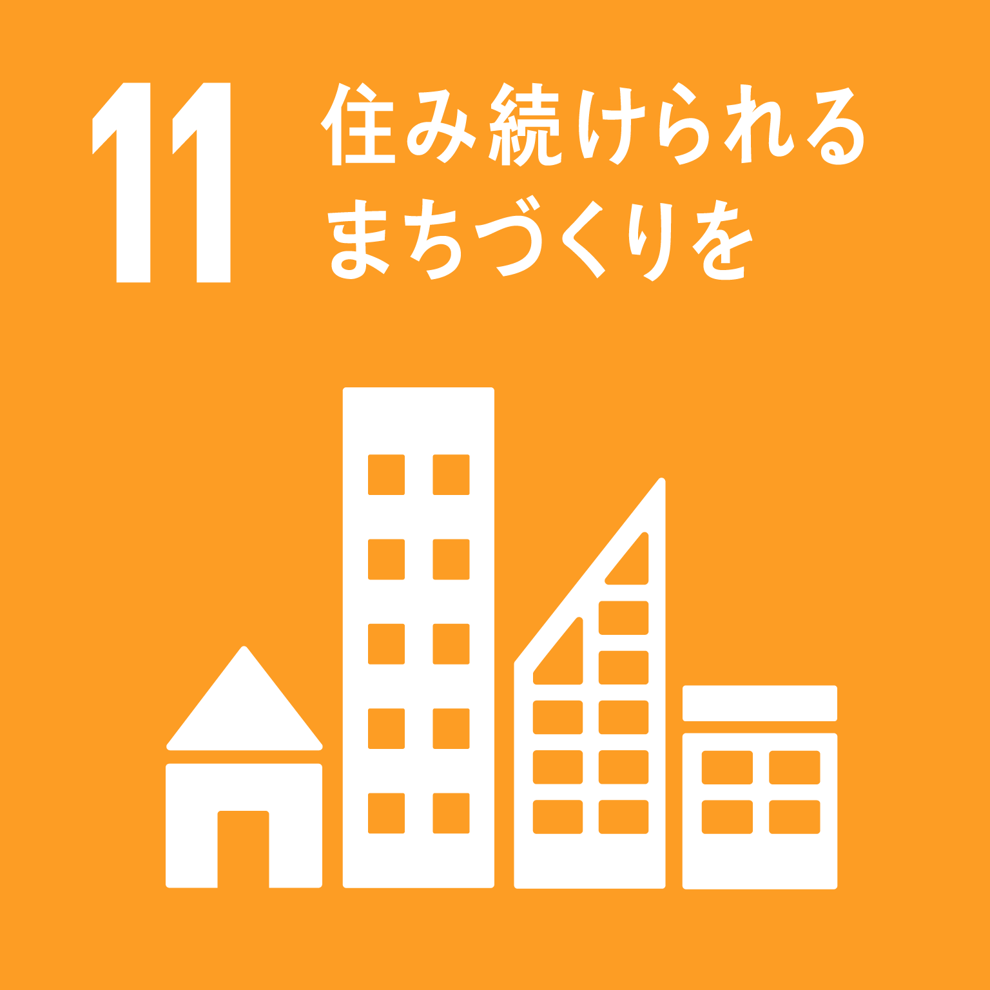
 | 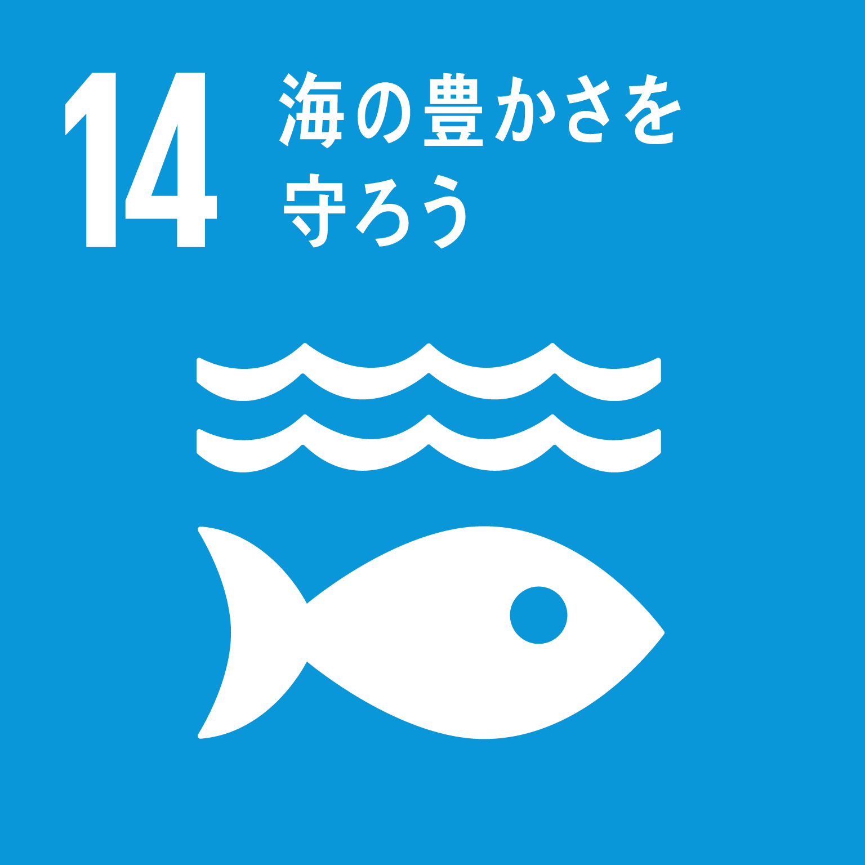 | 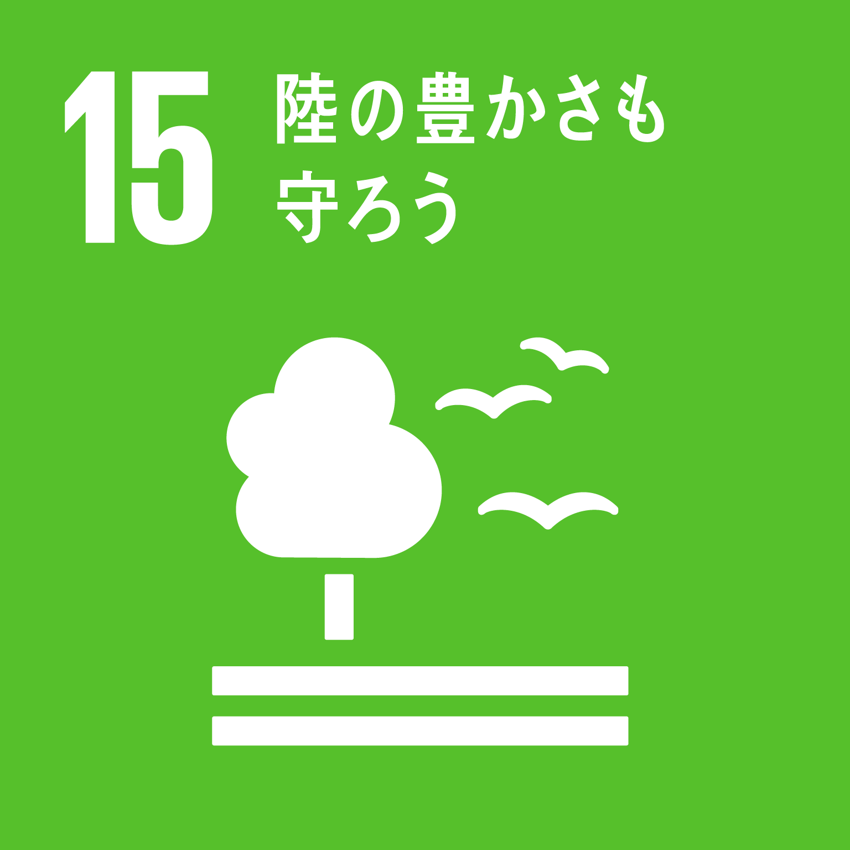 | 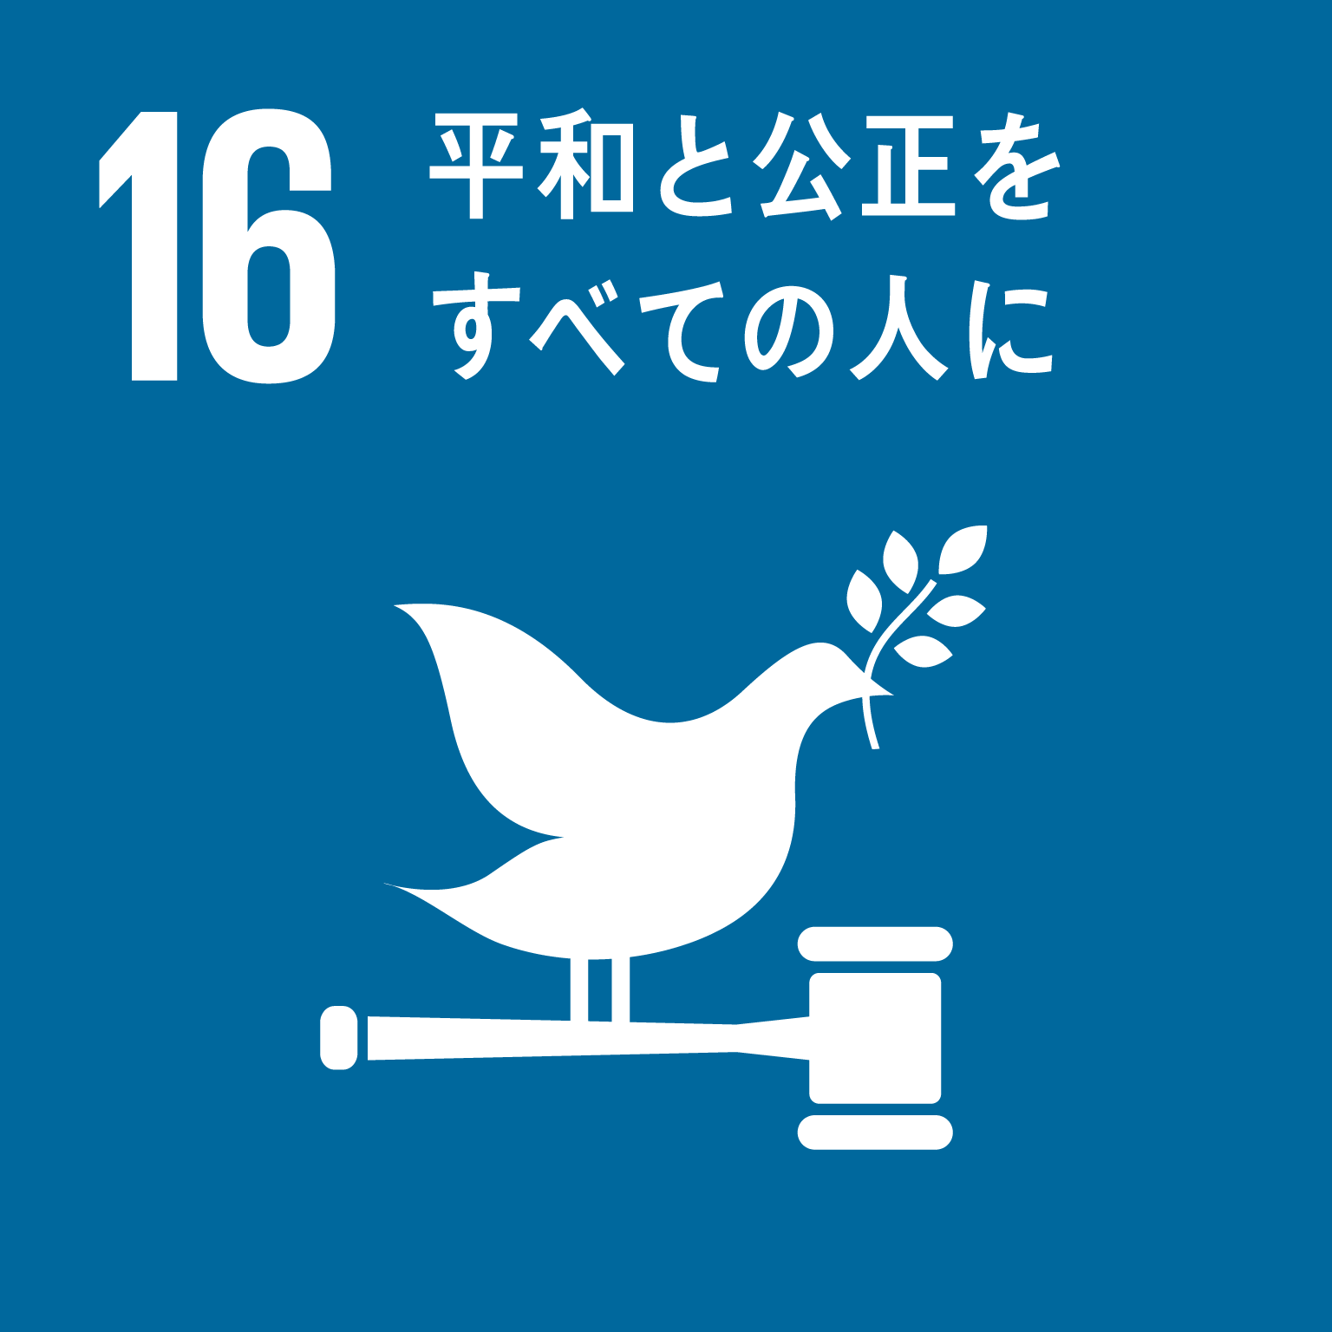 | 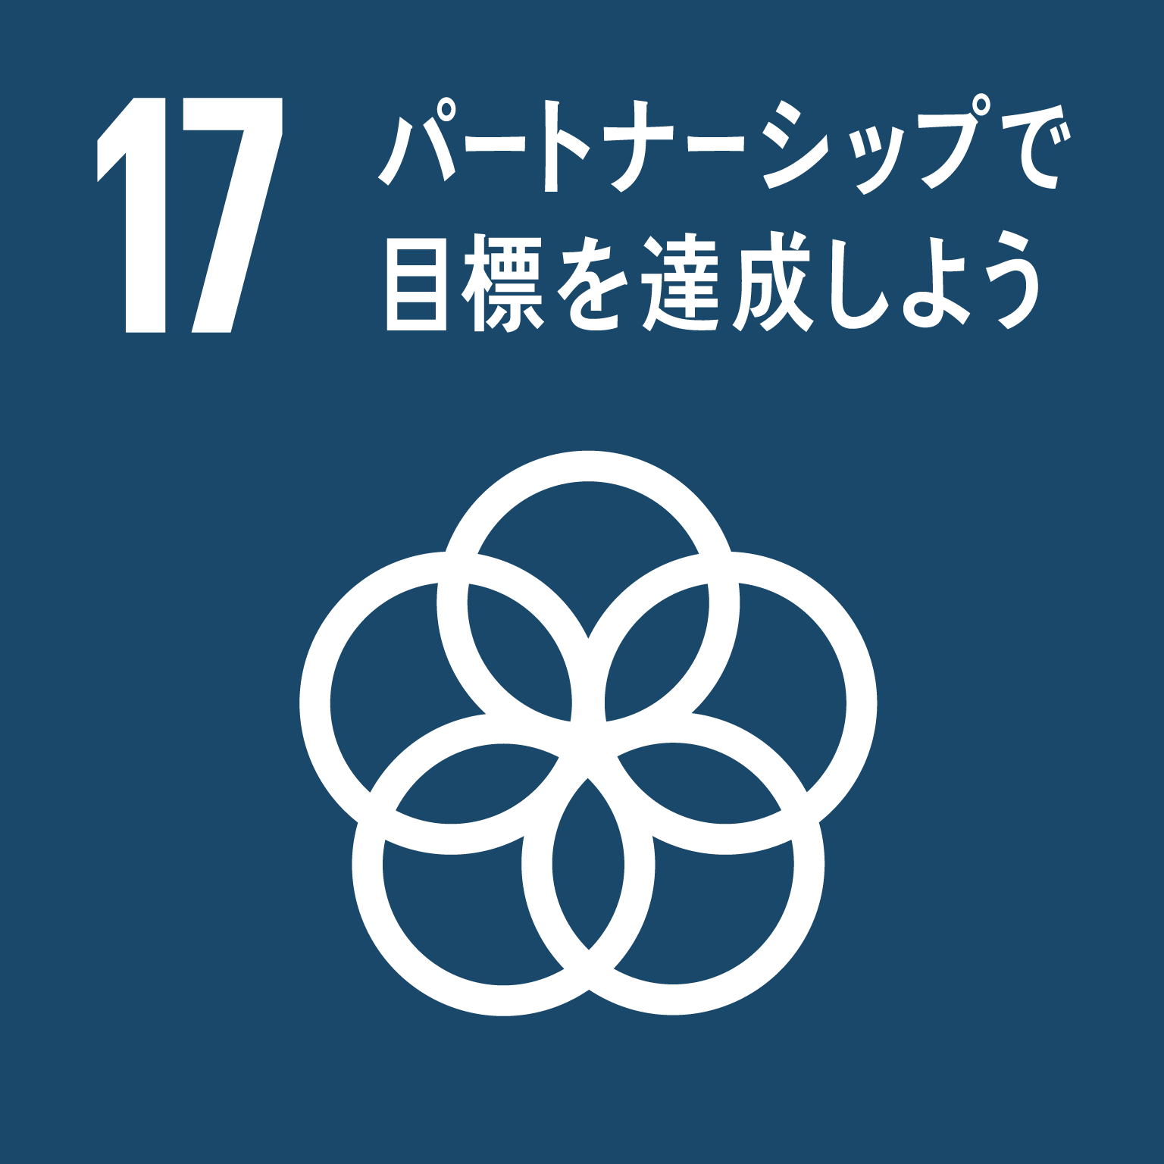 | ※該当するゴールに○を記入してください

２：SDGｓへの貢献に向けた組織を代表するビジョン・団体の方針
【例】団体としての宣言、SDGｓに対する計画、基本方針などの内容を簡潔に記入してください

３：SDGsへの貢献や、持続可能な都市の実現に向けて行っていること
【例】ボランティア活動、CSR活動、環境保全活動への参加など
※17のゴールのうちどれにあたる取組みかも含め、できるだけ具体的に記入してください

古河市や他の団体と連携可能な項目【複数選択可】
※該当するものにチェックをしてください。
☐ボランティア ☐ 研修会・講演会の実施
☐ 知識・技術の提供 ☐ 実証事業の実施
☐ イベント開催 ☐ 寄付金・商品等の提供
☐ その他（ ）

SDGsに関する取組を表す写真等の画像データ

